Миляев Дмитрий Вячеславович
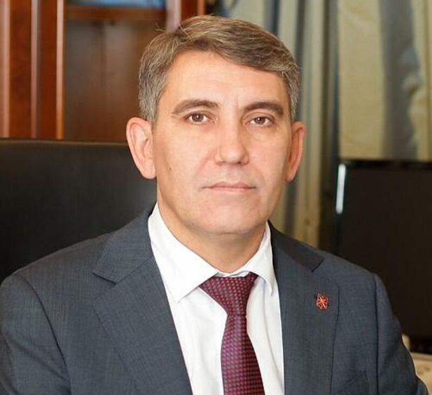
Дмитрий Вячеславович Миляев (род. 29 августа 1975, Киреевск, Тульская область, РСФСР, СССР) — российский государственный деятель. Временно исполняющий обязанности губернатора Тульской области с 14 мая 2024 года.
В 1997 году окончил Тульский государственный педагогический университет им. Л. Н. Толстого по специальности «История».
В 2003 году окончил ГОУ ВПО Московский государственный открытый педагогический университет имени М. А. Шолохова по специальности «Юриспруденция».
С 1997 по 1998 год Дмитрий Вячечславович проходил службу в Вооруженных силах РФ. А с февраля по май 1999 года был заместителем директора по социальным вопросам, исполняющий обязанности директора профессионального лицея № 25 им. Н. Демидова города Тулы.
С мая 1999 года по июнь 2000 года — заместитель директора по социальным вопросам, заместитель директора по социально-экономическим вопросам профессионального лицея № 25 им. Н. Демидова.
2000—2010 год был ведущим юрисконсультом и заместителем генерального директора по правовым вопросам и управлению персоналом. Также на тот момент являлся генеральным директором ОАО «Тульский комбинат хлебопродуктов».
С марта по октябрь 2010 года исполнял права генерального директора ЗАО «Тульский хлебокомбинат». А с ноября 2010 года по апрель 2011 года — генеральный директор ООО «Хлебозавод Ширинский». В том же году перешел на аналогичную должность в ООО «Гигант».
В 2011 году Дмитрия Миляева назначили на должность заместителя министра сельского хозяйства, директора департамента государственной политики в сфере сельского развития. Уже с 2014 года занял должность министра сельского хозяйства Тульской области.
2011—2014 год — заместитель министра — директор департамента государственной политики в министерстве сельского хозяйства Тульской области Правительства Тульской области.
С августа 2014 года по сентябрь 2016 года — министр сельского хозяйства Тульской области. За годы его руководства в регионе были достигнуты рекордные показатели по растениеводству, а также мощностям по переработке сельхозсырья. Также область стала самостоятельно обеспечивать себя птицей. Сотрудники Министерства поспособствовали реализации новых проектов в сфере агропромышленного комплекса.
2016—2019 год — заместитель председателя правительства Тульской области.
С сентября по октябрь 2019 года — первый заместитель главы администрации города Тулы.
С октября 2019 года по октябрь 2022 года — глава администрации муниципального образования город Тула.
В ноябре 2022 года по собственному желанию ушёл в отставку с поста главы администрации Тулы

